SARP

Modelo de Diseño

Versión 1.2

Historia de revisiones
Fecha | Versión | Descripción | Autor
08/09/2016 | 1.0 | Creación de Documento | Guillermo Coduri
08/09/2016 | 1.1 | Se agregan diagramas de secuencias. | Guillermo Coduri
08/09/2016 | 1.2 | Revisión SQA. | María Belén Taboas

Índice
1. Introducción 3
1.1. Propósito 3
1.2. Alcance 3
1.3. Referencias 3
1.4. Visión general 3
2. Diseño de Casos de Uso 3
2.1. Iniciar Sesión 3
2.1.1. Diagrama de secuencia del sistema 3
2.2. ABM puesto 4
2.2.1. Diagrama de secuencia del sistema 4
2.3. ABM display 5
2.3.1. Diagrama de secuencia del sistema 5
2.4. Llamar número 6
2.4.1. Diagrama de secuencia del sistema 6
3. Diseño de Subsistemas 6
3.1. Subsistemas Específicos 7
3.1.1. SARPFront-End 7
3.1.2. SARPBack-End 7
4. Revisión de la Interfaz de Usuario 9

Introducción

El sistema será construido dos sub-sistemas, en donde cada uno será construido de manera distribuida para mantener un diseño escalable y mantenible. Los dos sub-sistemas serán independientes uno de otro, donde su comunicación será mediante servicios REST.

Propósito
El propósito de este documento es servir a los implementadores y los verificadores en la construcción del sistema al brindar información del diseño del mismo.

Alcance
Este documento refleja algunos de los casos de uso a construir relevantes a la arquitectura.

Referencias
- DSARQG2v2.1.docx Descripción de Arquitectura.
- RQMODG2v2.6.docx Especificación de casos de uso.

Visión general
El documento describe el diseño a partir de la especificación de los casos de uso más relevantes para la arquitectura identificados en el análisis de requisitos.

Diseño de Casos de Uso

Iniciar Sesión

Diagrama de secuencia del sistema

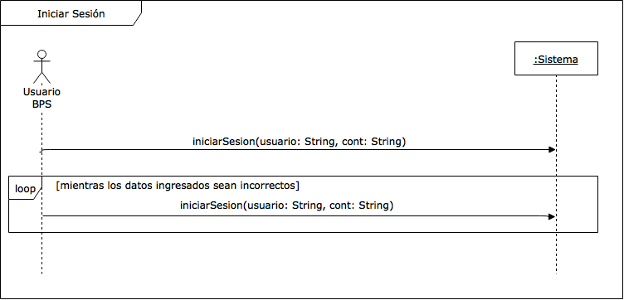

ABM puesto

Diagrama de secuencia del sistema
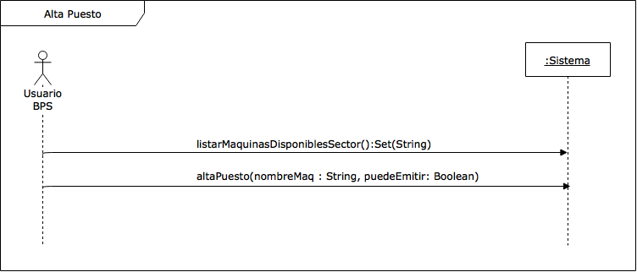

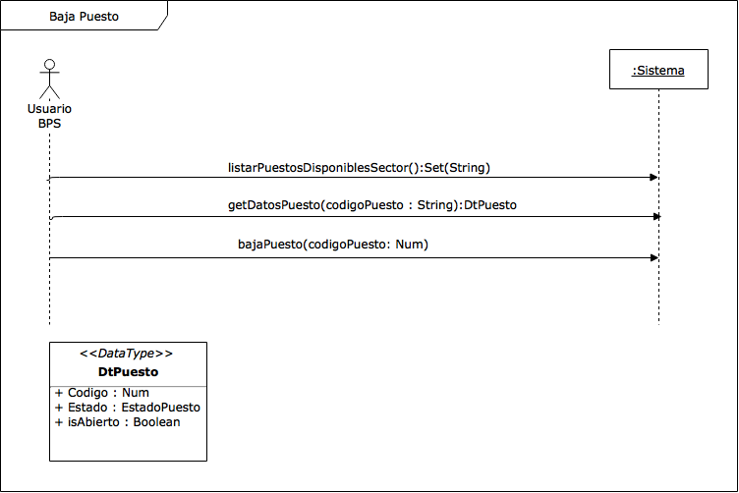

ABM display

Diagrama de secuencia del sistema
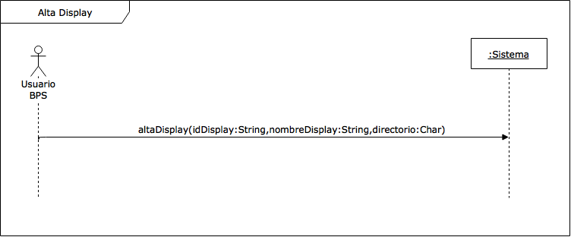

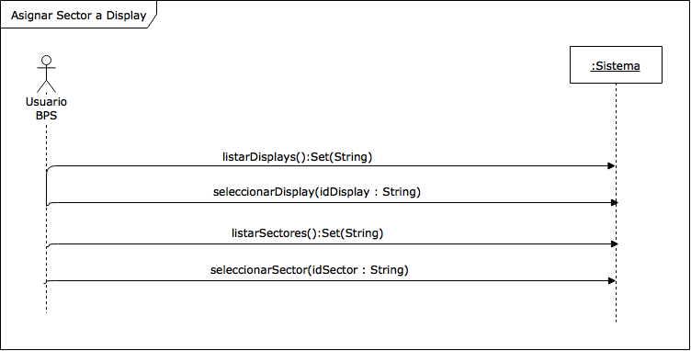

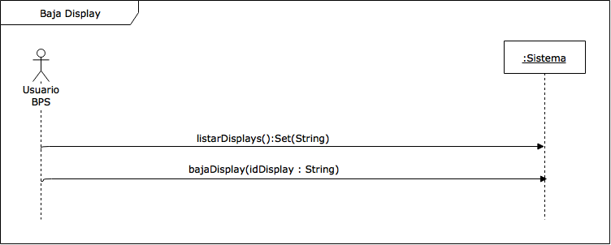
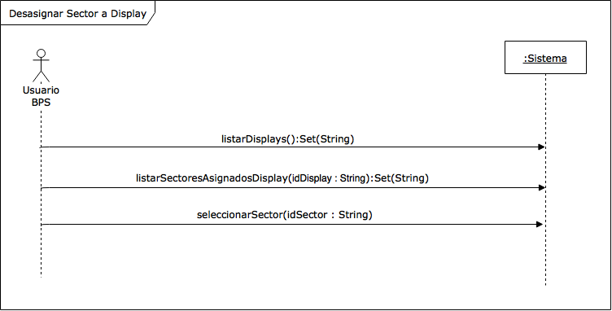

Llamar número

Diagrama de secuencia del sistema

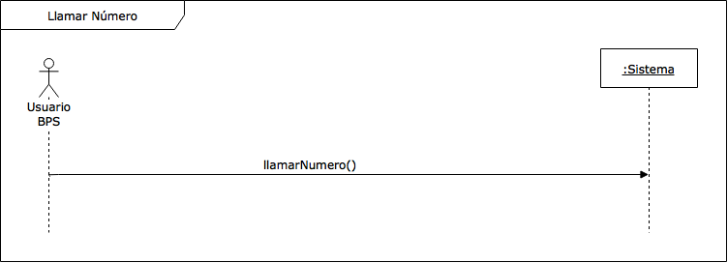

Diseño de Subsistemas
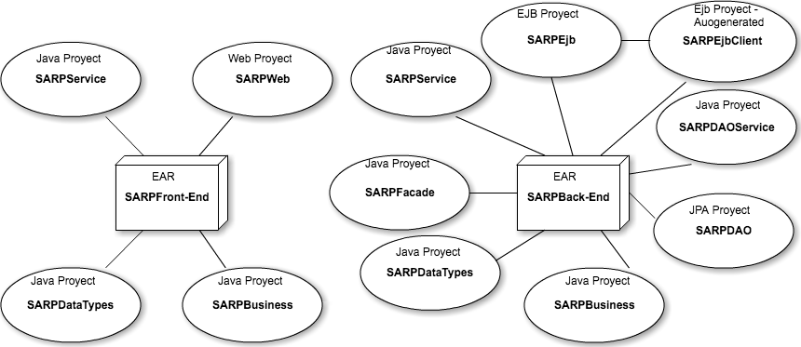

Subsistemas Específicos

SARPFront-End
Propósito
Tiene como propósito encapsular y empaquetar toda la lógica del componente Front-End.
Subordinados

SARPWeb
Sub-sistema encargado de la capa de presentación, será el encargado de la interacción entre el usuario y el sistema.

SARPBusiness
Sub-sistema que recibe las solicitudes provenientes de la SARPWeb. Este mismo las procesa y si es necesario invoca a SARPService para interacción con otros sistemas. Los objetos utilizados en memoria por este sub-sistema se encuentran todos alojados en SARPDataTypes.

SARPDataTypes
Sub-sistema que provee de objetos para ser utilizados en SARPBusiness para el manejo de datos en memoria y SARPService para el mapeo de objetos externos a objetos internos del sistema.

SARPService
Sub-sistema que implementa “fachadas” de acceso a otros sistemas externos. Para que el sistema pueda depender de un sistema externo solo basta crear una “fachada” de acceso a éste.
Dependencias
Este sistema tiene una única dependencia y es hacia servicios externos que le provean del procesamiento pesado para la administración de reservas.

Al ser un sistema escalable se le podría “conectar” cualquier sistema que provea las interfaces que éste necesita, solo basta realizar una “fachada” de acceso en el sub-sistema SARPService.

Recursos
Los recursos necesarios para el correcto funcionamiento de este sistema son los siguientes:
- Servidor de aplicaciones Web JBoss EAP 6.4
- Java 8

SARPBack-End
Propósito
Tiene como propósito encapsular y empaquetar toda la lógica del componente Back-End.
Subordinados

SARPService
Sub-sistema encargado de proveer interfaces con respecto a la administración de reservas para sistemas externos a éste. Todas las solicitudes que éste atiende son delegadas a SARPBusiness con etiqueta @local, donde éste luego delegará las mismas a SARPBusiness.
Sus interfaces serán implementadas con servicios REST.

SARPEjb
Sub-sistema encardo de manejar la unicidad de las transacciones. Implementará un EJB java ya conocido, donde el mismo tendrá un bean del tipo Session Bean. A este último le vendrán solicitudes desde SARPService y las delegará a SARPBusiness para ser atendidas y procesadas.

SARPBusiness
Sub-sistema encargado del procesamiento pesado de las solicitudes provenientes desde SARPService. Contiene una Factory donde cada solicitud que le llega la delega al controlador correspondiente. Luego de que cada controlador realice un pre-procesamiento de las solicitudes, delega las mismas al services correspondiente para realizar el procesamiento pesado. Para tener un buen mapeo de objetos en memoria y que el mismo sea escalable, se consumen estos objetos desde SARPDataTypes.

SARPDataTypes
Sub-sistema encargado de proveer objetos de negocio tanto para mapeo de servicios externos como para la lógica de negocio.

SARPFachada
Sub-sistema que implementa “fachadas” de acceso a otros sistemas externos. Para que el sistema pueda depender de un sistema externo solo basta crear una “fachada” de acceso a este y crear los respectivos objetos de mapeo a este sistema en SARPDataTypes.

SARPDAOService
Sub-sistema encargado de la manipulación tanto de acceso como salvado de datos de la base de datos. Éste atiende solicitudes provenientes desde SARPBusiness donde realiza un pre-procesamiento de la solicitud para luego delegar la misma al sub-sistema conector de la base de datos SARPDAO. Para la manipulación de estos datos se realiza un mapeo de los mismos mediante el sub-sistema SARPDataTypes para poder luego ser manipulados en la lógica del negocio.

SARPDAO
Sub-sistema encargado del acceso a la base de datos. A través de éste se puede tanto acceder a datos como salvar los mismos. En éste se encuentran los objetos que serán mapeados con la base de datos. El mismo cuenta con un EntityManager que será el encargado de las solicitudes hacia la base de datos.
Dependencias
Este sistema tiene una única posible dependencia y es hacia servicios externos que le puedan proveer datos para la administración de reservas.
Al ser un sistema escalable se le podría “conectar” cualquier sistema que provea las interfaces que este necesita, solo basta realizar una “fachada” de acceso en el sub-sistema SARPFachada.

Recursos
Los recursos necesarios para el correcto funcionamiento de este sistema son los siguientes:
- Servidor de aplicaciones Web JBoss EAP 6.4.
- Java 8.
- RAM 8 Gb o más.
- CPU de 8 núcleos.

Revisión de la Interfaz de Usuario
Ver documento Pautas para la Interfaz de Usuario (RQPIUG2v2.1.docx).

